**江苏省仪征中学2023—2024学年度第一学期高二地理学科作业**

**期中试卷讲评 1**

研制人：李凡 审核人：王维中

班级：______ 姓名：__________ 学号：_____ 日期：11月20日 作业时长：20分钟

1．读“地球公转示意图”，完成下列要求。

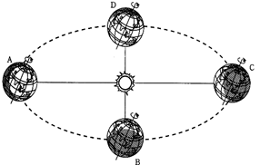

（1）在四位置中，地球公转速度最快的是 ，最慢的是 。

（2）我国江淮地区梅雨季节时，地球公转到 位置附近，南极考察工作活跃时，地球公转到 位置附近。

（3）当地球位于A位置时，正午太阳高度在全球的分布规律是 。

（4）当地球位于B和C两位置之间时，北半球的昼夜长短状况是 ，白昼长短变化是

2.读地球晨昏线示意图，回答问题。（16分）

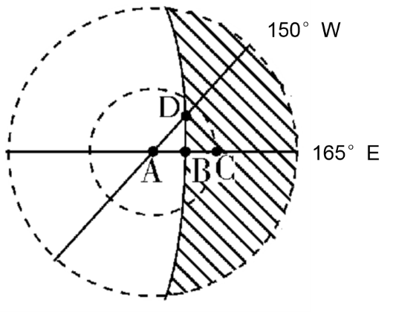下图为晨昏线通过极点A后，与AC所在的经线相交于B点的示意图，图中阴影部分表示黑夜，其余部分表示白昼，大虚线圈为回归线，小虚线圈为极圈，C为极圈上的一点，B为经线AC段的中点（B与A、C的纬度差相等）。

(1)晨昏线通过B点之日，我国大概处于二十四节气中的 ，扬州市的日出方位是 。

(2)此时，太阳直射点的经纬度位置是 。ABCD各点中，自转线速度最大的是 。

(3)晨昏线通过B点之日，与扬州市（33°N）所处纬度不同，但正午太阳高度却相同的纬度是 ；C地正午太阳高度年较差为 。

(4)在晨昏线经B点至C点期间，扬州市的日落时间逐渐 （提前、不变或推迟），地球的公转速度逐渐 （加快、不变或减慢）。

**江苏省仪征中学2023—2024学年度第一学期高二地理补充练习**

**期中试卷讲评 1**

研制人：李凡 审核人：王维中

班级：_____姓名：_______学号：_____ 时间：11月20日 作业时长：10分钟

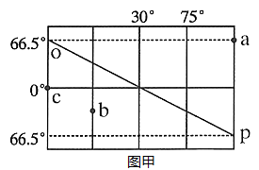

1．图甲中OP为完整的晨线，黄赤交角取23.5°，b点的纬度为30°S。读图回答下列问题。

（1）此时太阳直射点的地理坐标是 ，b点的区时是 。北京时间为 。

（2）此时，新的一天范围占全球的比例为 。

（3）图乙中日照图（阴影部分表示黑夜）所示日期与图甲一致的有 。

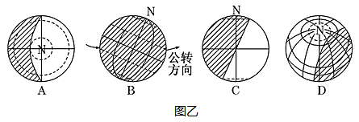

（4）图甲中a、b、c三点正午太阳高度从大到小，排列是 ；白昼由长到短，排列是 。

（5）为了充分利用阳光，人们将太阳能热水器支架做成可调节的活动支架。在b点所在纬度，这种支架可调节的角度幅度应不少于 （度数）。

2.读“两地区某月等温线示意图”，回答下列问题。

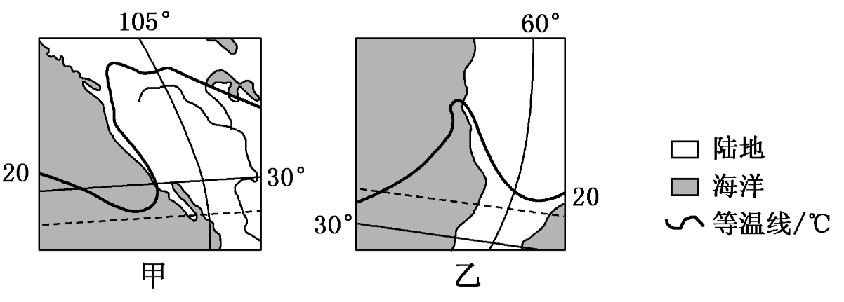

(1)甲、乙两图所示季节分别是 和 。

(2)甲图中等温线在海洋和陆地上都发生了弯曲，请分析其影响因素。

(3)在甲、乙两图中各有一洋流，用“→”标出其运动方向，并标明洋流的名称。

(4)分析甲图中洋流对沿岸气候的影响和乙图海域渔业资源丰富的原因。

**江苏省仪征中学2023—2024学年度第一学期高二地理学科作业**

**期中试卷评讲 2**

研制人：李凡 审核人：王维中

班级：______ 姓名：__________ 学号：_____ 日期：11月21日 作业时长：20分钟

1.读以某极点为中心的俯视图，虚线为回归线或极圈，完成下列各题。

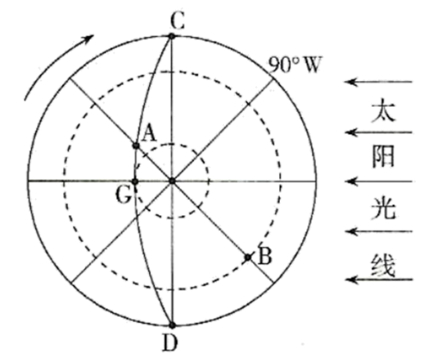

（1）A点此时是 时，昼长为 小时，A点的日出时刻是 时。

（2）此图表示的是 （填日期）前后的阳光照射图，此时 和 经线将地球分为两天。

（3）设A点的纬度是56°34′，一架飞机以每小时1110千米的速度，从B点沿最短距离飞到A点，若起飞时间为当地地方时18时，到A点降落时，A点的当地时间是 时。

（4）图中 （“CG”或“GD”）为晨线。

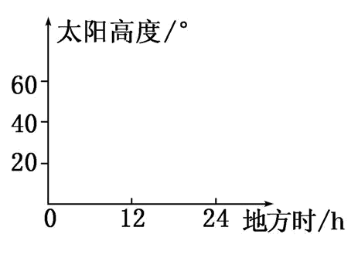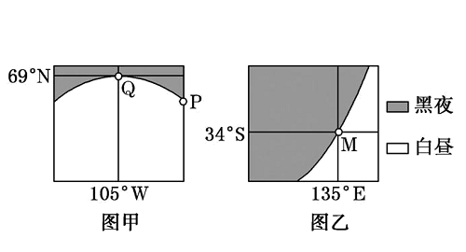2.图甲和图乙表示同一时刻地球上两区域昼夜分布情况。读图回答下列问题。

（1）该时刻，北京（40°N，116°E）的正午太阳高度是__________，地方时是__________。

（2）该日，Q、P两地的夜长大小关系是__________。

（3）该时刻，M地昼长为__________。

（4）Q地对跖点（关于地心对称）是__________，在下图中画出此日Q地对跖点的太阳高度随时间变化的情况。（用折线）

**江苏省仪征中学2023—2024学年度第一学期高二地理补充练习**

**期中试卷评讲 2**

研制人：李凡 审核人：王维中

班级：_____姓名：_______学号：_____ 时间：11月21日 作业时长：10分钟

1．读图1“气压带、风带示意图和世界局部图”、图2“三地气温曲线和降水柱状图”和资料，回答下列问题。

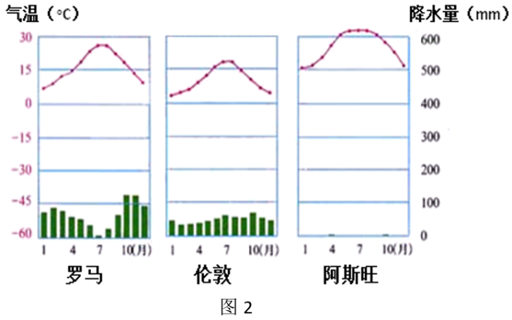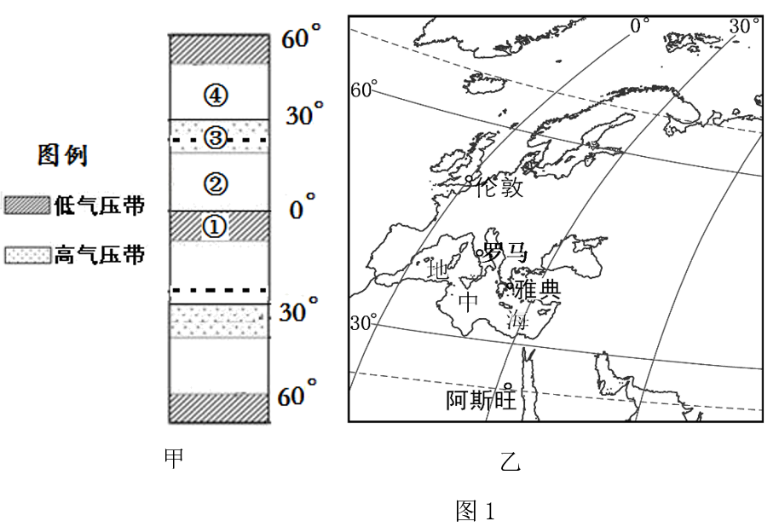

（1）图1中甲图所示北半球处于 季，此季节气压带、风带因 移动而位置偏南。

（2）此季节，伦敦的气候特征是 ；北京地区最可能出现的现象是 （选择填空）。

A．停车坐爱枫林晚，霜叶红于二月花　     B．接天莲叶无穷碧，映日荷花别样红

C．天街小雨润如酥，草色遥看近却无　     D．千里黄云白日曛，北风吹雁雪纷纷

（3）在一年中，当气压带、风带开始向南移时，罗马受甲图中的 气压带或风带控制（填序号），气候特征是 。

（4）与阿斯旺同纬度的亚欧大陆东岸因受 的影响，形成雨热同期的 （气候类型）。

资料：橄榄油营养丰富,质佳味美,是目前世界上的主要食用油之一。油橄榄具有喜温暖，喜光，耐高温，不耐湿等特点，需年平均气温15－20℃，年降雨量400－1000mm，年日照时数在1500小时以上。最冷月花芽分化时气温6-10℃为宜。

（5）从伦敦、罗马、阿斯旺三地中任选一地，判断该地的气候条件是否适合种植油橄榄，并说明理由。（答出两点即可）

**江苏省仪征中学2023—2024学年度第一学期高二地理学科作业**

**期中试卷讲评 3**

研制人：李凡 审核人：王维中

班级：______ 姓名：__________ 学号：_____ 日期：11月22日 作业时长：20分钟

1.阅读材料，完成下列问题。（18分）

材料一第19届亚洲夏季运动会于2023年9月23日至10月8日在杭州举行，至此中国举办过亚运会的城市有北京、广州、杭州三座城市。图为北京、广州、杭州三城市位置及京广铁路线示意图。

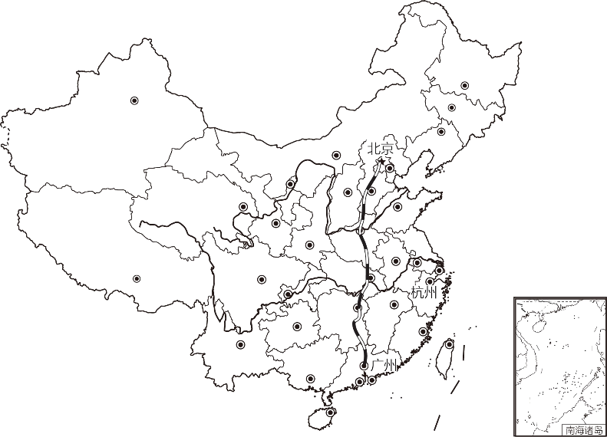

材料二图为北京、杭州、广州三城市气候资料统计图。

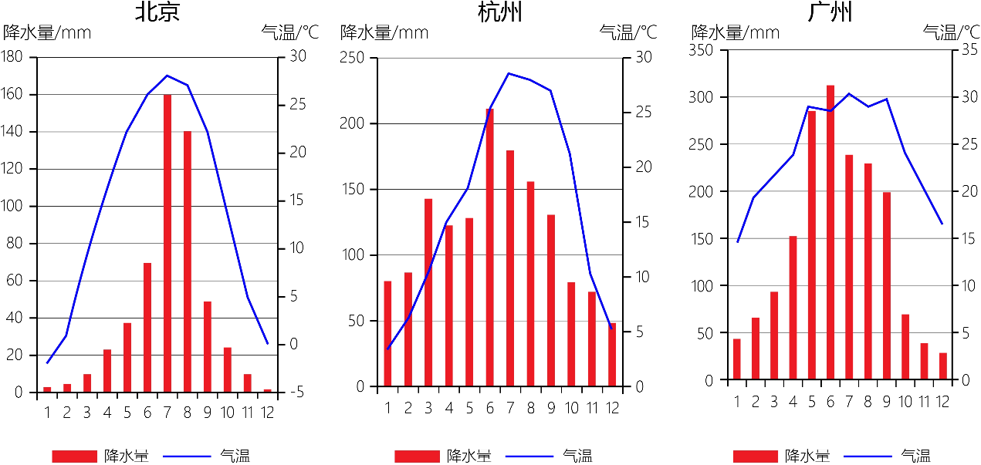

(1)写出京广铁路线由南向北依次经过的省级行政区简称。（6分）

(2)与北京相比，描述广州降水特点并简述原因。（8分）

(3)从气候角度简析杭州避开夏季选择秋季举行亚运会的原因。（4分）

2.阅读图文材料，回答下列问题。（14分）

材料一：某校中学生赴河北省白石山进行野外实习。某同学在观察日记中写到：“白石山因岩石呈白色而得名，因大面积的大理岩峰林而著称”,下左图是某同学拍摄的白石山景观照片，下右图是某小组查询文献后绘制的白石山地貌景观形成过程示意图。

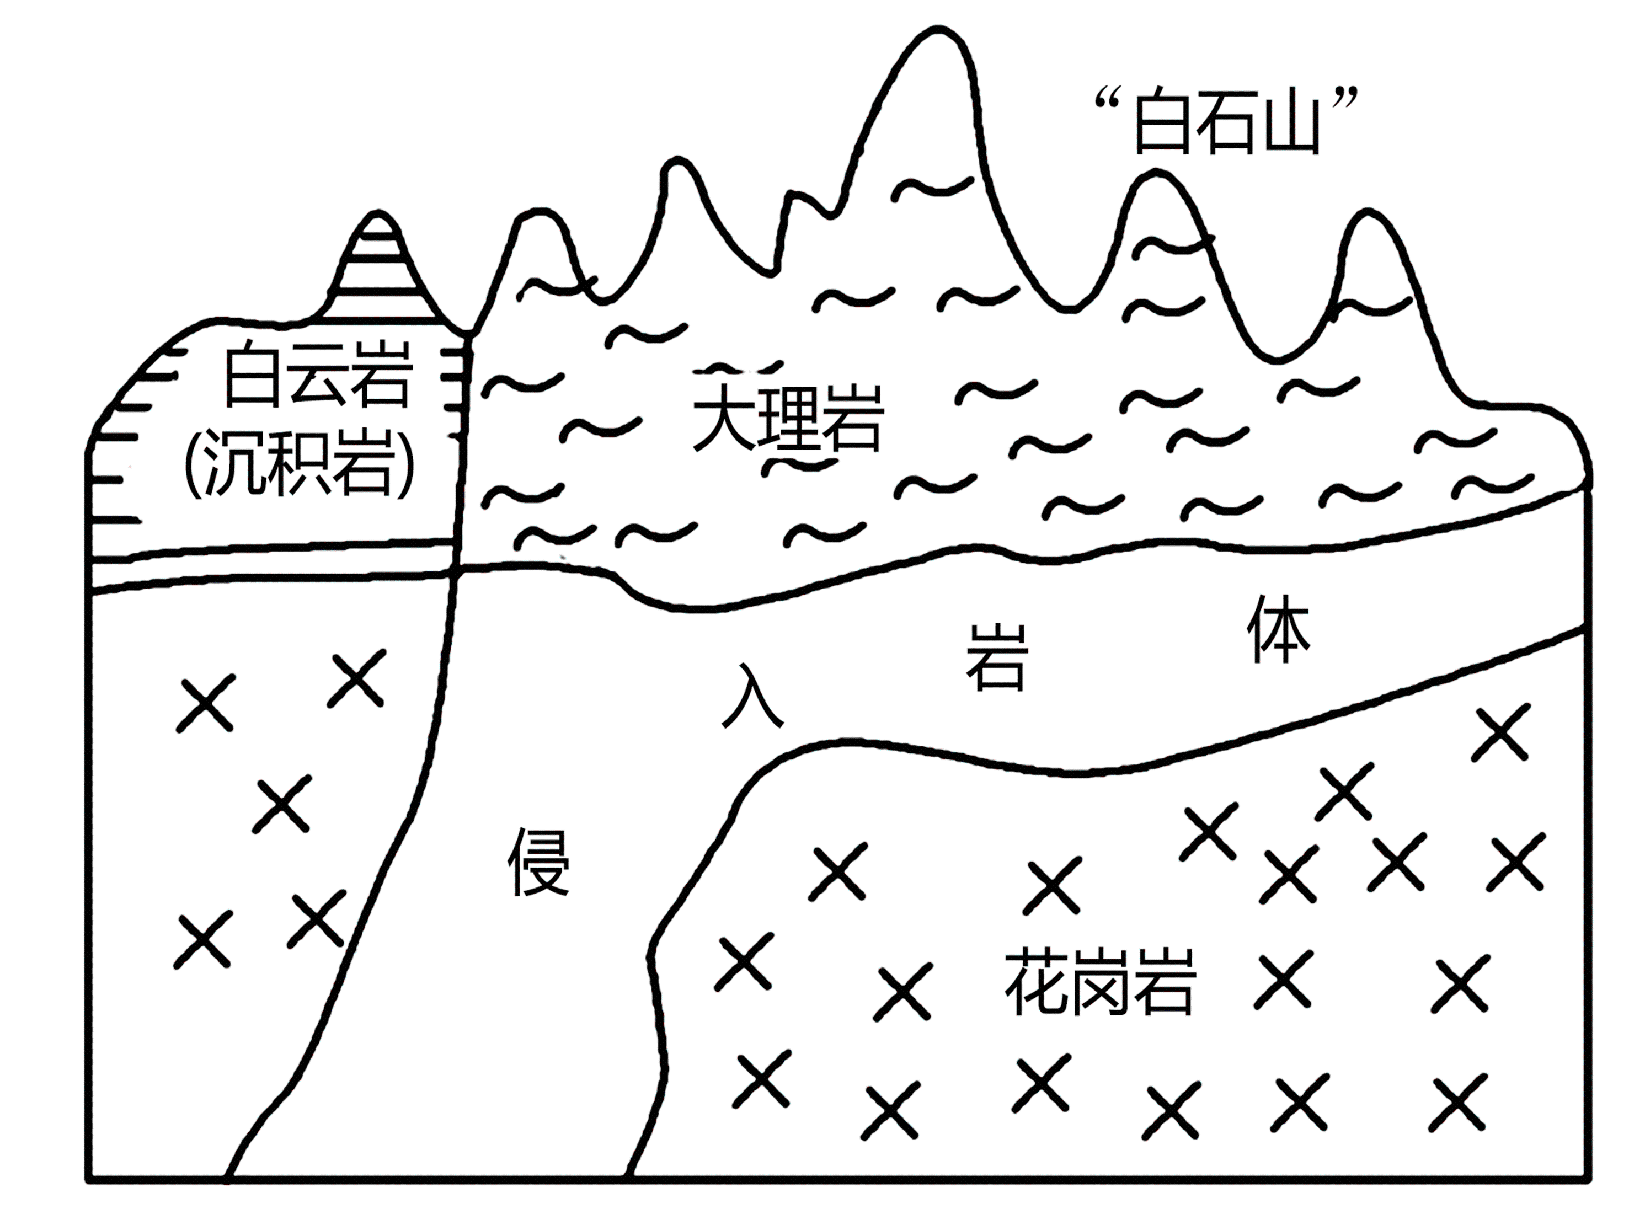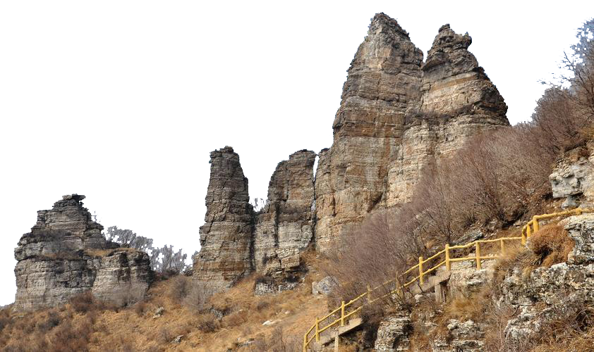

 材料二：下图为考察地区的等高线地形图。图中A、B地分别是两个小组所在位置。

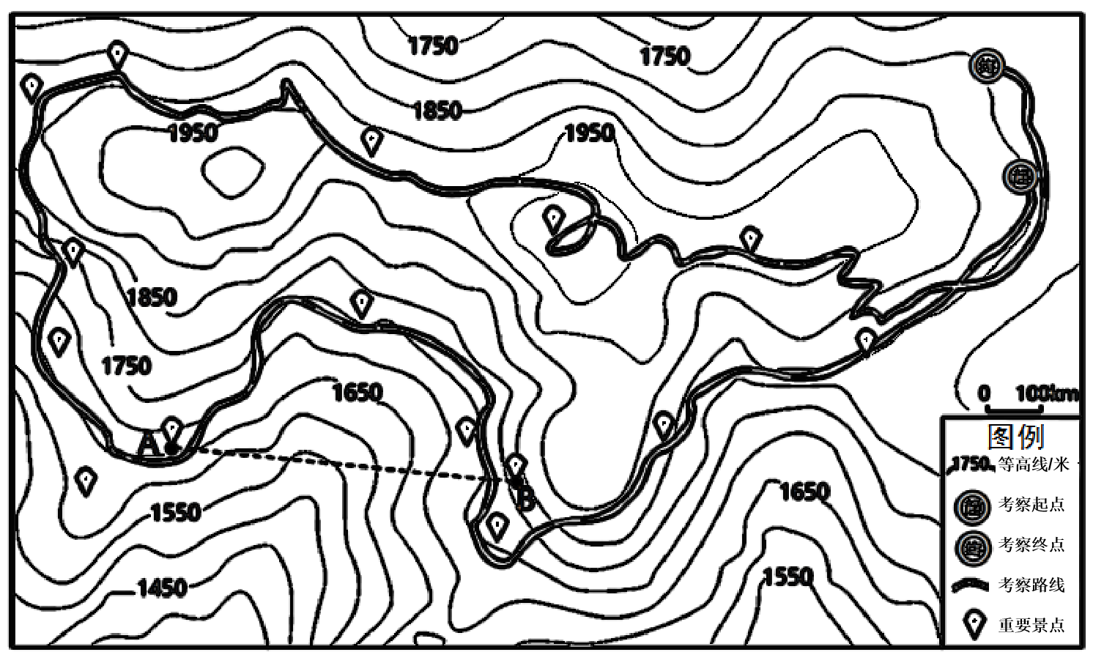

1. 描述白石山地貌景观特点。（4分）
2. 结合材料，推测白石山的形成过程。（6分）

(3)绘制A、B两地之间地形剖面图。（4分）[画图要求：用描点法绘图，否则不得分；在图左侧纵坐标标记若干数值，注明纵坐标含义和单位]

**江苏省仪征中学2023—2024学年度第一学期高二地理补充练习**

**期中试卷讲评 3**

研制人：李凡 审核人：王维中

班级：______ 姓名：__________ 学号：_____ 日期：11月22日 作业时长：10分钟

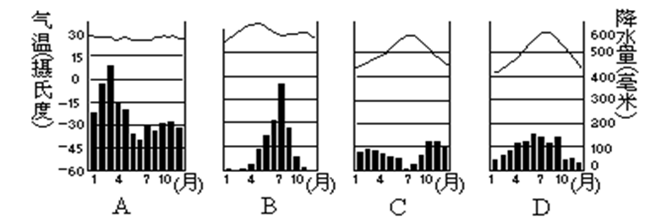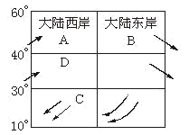1．读图，完成下列问题。

（1）此时是 月，判断理由是 。

（2）A气候是 ，成因是 。

（3）D处气候分布规律是 。D处气候与右图中 图相对应。

（4）此时B处气候的特征是 ，该季节我国易受 等气象灾害的影响。B气候的成因是 。

2.下图a为印度尼西亚的爪哇岛，图b为首都雅加达的气候资料。结合所学知识，读图和资料回答下列问题。

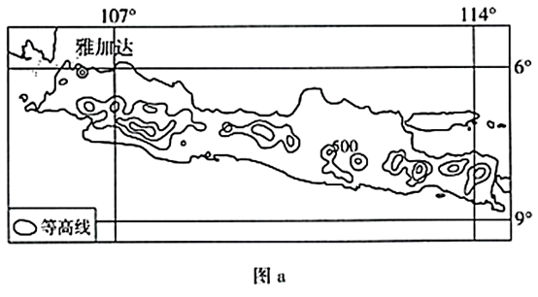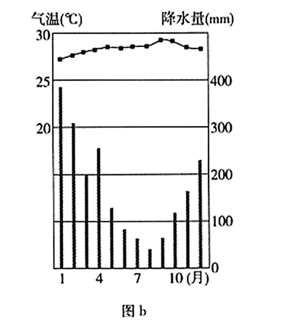

1. 判断雅加达气候类型，描述雅加达气温和降水特征。
2. 雅加达1月气温比较低，分析其原因。

**江苏省仪征中学2023—2024学年度第一学期高二地理学科作业**

**期中试卷讲评 4**

研制人：闫玉萤 审核人：王维中

班级：______ 姓名：__________ 学号：_____ 日期：11月23日 作业时长：20分钟

1．欧洲西部“冬无严寒，夏无酷暑，全年湿润，降水量季节分配均匀”。下面图中与描述相符的是（   ）

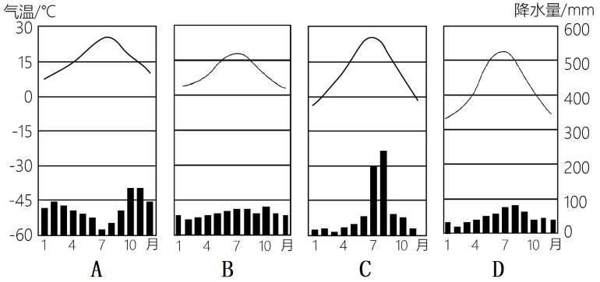

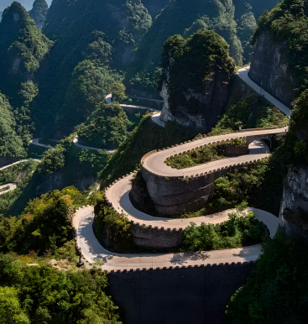张家界天门山盘山公路似玉带环绕，弯弯相连，有“通天大道”之称，盘山公路全长10.77千米，海拔从200米急剧提升到1300米。下图为天门山盘山公路景观图。读图完成下面小题。

2．天门山地区交通运输线首选公路，是因为（   ）

A．公路运输速度快 B．公路建造难度较小

C．公路运输量大 D．公路运输价格低

3．天门山盘山公路线路的选择，主要是考虑了（   ）

A．气候因素 B．居民点分布

C．地形因素 D．沙丘不受其影响

读世界某区域图(下图),回答下列小题。

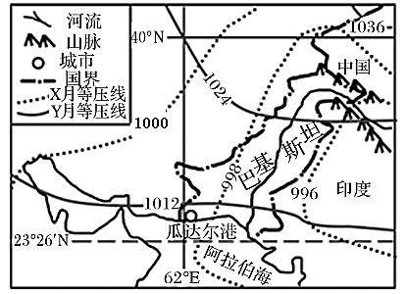

4．图中X、Y代表1月或7月等压线,据图以下说法正确的是(      )

A．其他月瓜达尔港盛行东南风 B．一月盛行东北风

C．七月瓜达尔港风力比一月大 D．一月河流有结冰期

5．图中河流的最主要补给形式是(      )

A．冰雪融水 B．湖泊水 C．地下水 D．雨水

6．读“我国部分地区地面天气形势图”，回答下列问题。

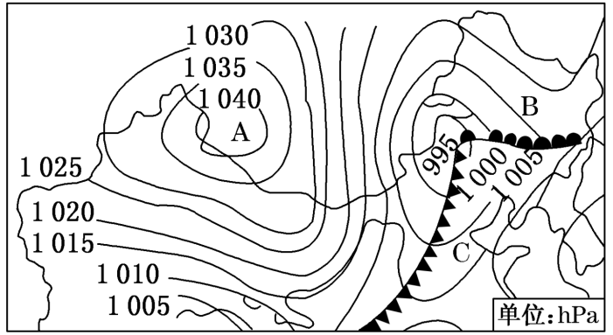

(1)此时，A地受 （填天气系统）控制，其中心气流在水平方向上 ，A地此时的天气状况是 。

(2)B、C两地在未来几天都将有锋面过境，分析两地即将过境的锋面类型，以及过境时、过境后可能出现的天气状况，完成下表.

|  |  |  |  |
| --- | --- | --- | --- |
| 地点 | 即将过境的锋面类型 | 过境时可能出现的天气 | 过境后的天气 |
| B | ( ) | ( ) | ( ) |
| C | ( ) | ( ) | ( ) |

(3)当C附近的天气系统强烈发展时，会形成破坏性较强的自然灾害，该灾害可能是 ，这一灾害对所经过地区的农业造成的影响是 。

7．阅读图文材料，完成下列要求。

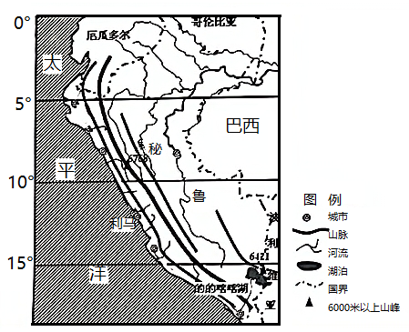的的喀喀湖位于秘鲁南部，平均水深140~180米，湖区周围高山环绕，是南美地势最高，面积最大的淡水湖，下图示意秘鲁地理位置。

（1）归纳秘鲁河流的水系特点。

（2）分析的的喀喀湖处于内陆而不咸的原因。

（3）说明图中海域水温异常偏高，对秘鲁产生的不利影响。

**江苏省仪征中学2023—2024学年度第一学期高二地理补充练习**

**期中试卷讲评 4**

研制人：：李凡 审核人：王维中

班级：_____姓名：_______学号：_____ 时间：11月23日 作业时长：10分钟

1．读气压带、风带分布图（图a）和亚洲季风环流图（图b）,完成下列问题。

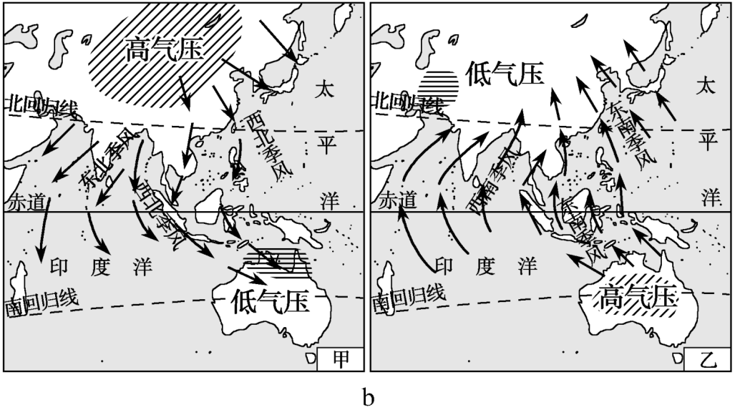

1. 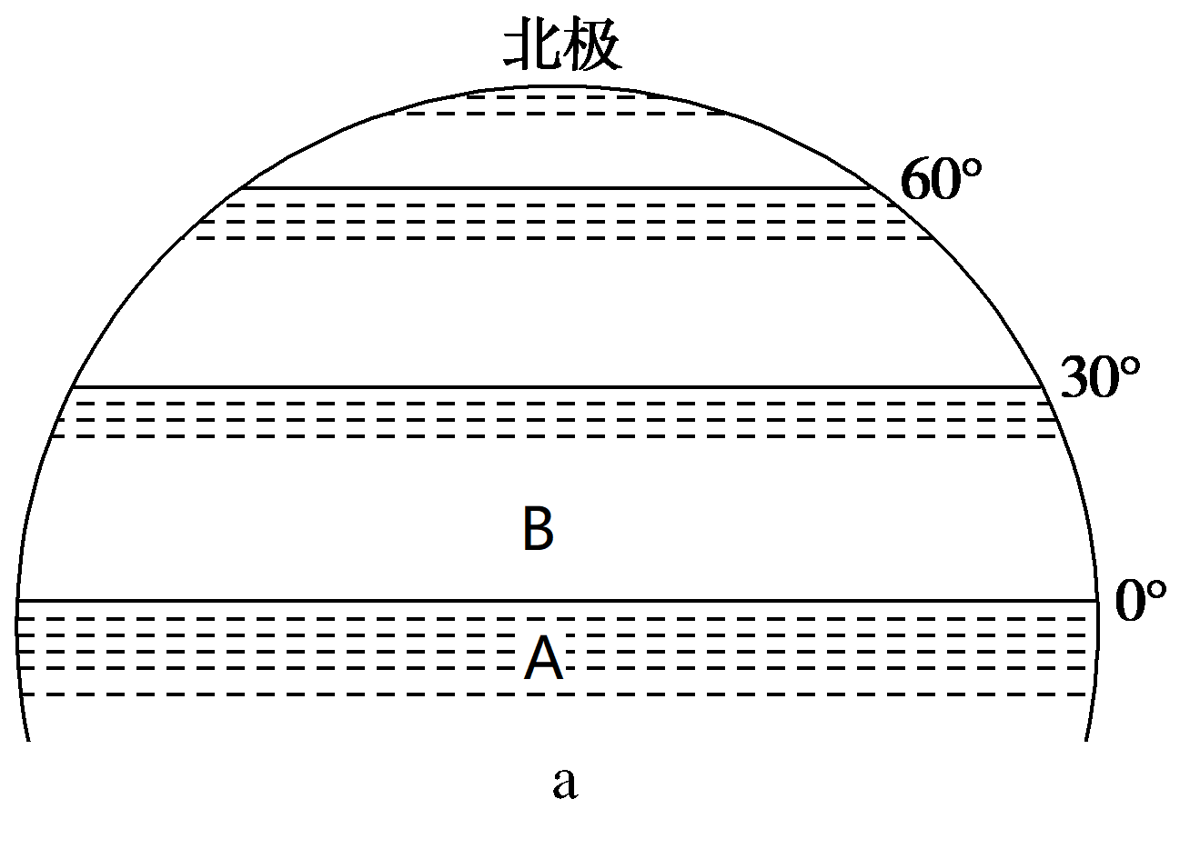说出A气压带名称及受控制地区的气候特

征: , 。

(2)B风带名称为 ,其风向为 。

(3)当全球气压带和风带处于如图a所示位置时,亚洲季风环流为图b中 （填“甲或”“乙”）所示,此时东亚地区盛行 ,南亚地区盛行 。

(4)图b中西南季风的成因是 。

(5)每年2月下旬,我国部分地区会出现“倒春寒”现象,当时控制亚欧大陆的气压中心为 ,我国大部分地区的气候特点为 。